Program for KULT – seminar i Odense tirsdag 24.10 2017

kl. 12.30-15.30 i lokale C250

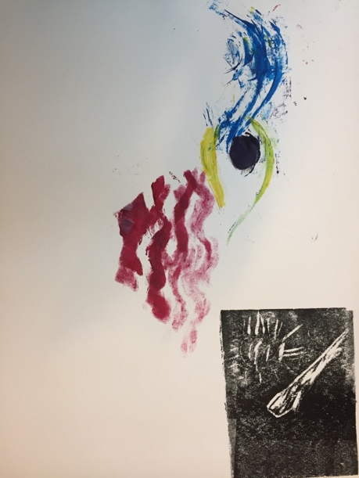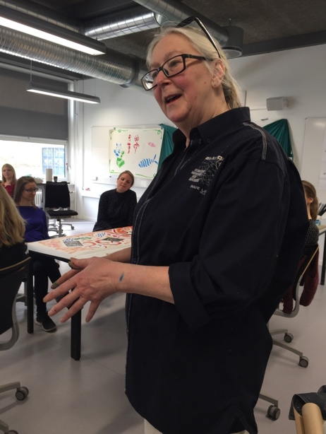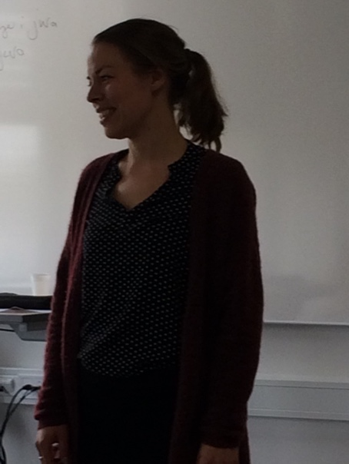

Kl. 12.30: Velkomst og status på projektet i Odense v. Lene og status på projekt på landsplan v. Bennyé Austring
Kl. 12.45: Se video af Merete Sørensen som oplæg til drøftelse i grupper.
Kl. 13.00: Gruppedrøftelse. Grupperne laves, mens man sørger for kaffe og kage.
- Status fra de forskellige institutioner. Medbring gerne dokumentation – man må gerne prale Send gerne dokumentationen – video, powerpoint, billeder til mig inden (lemn@ucl.dk), så de kan vises i fælles forum.
- Hvad har vi som pædagoger erfaret og lært i og af projektet?
- Hvad er vi blevet opmærksomme på?
- Hvor er vi på vej hen nu?
- Vi har brug for feedback på…..?

Kl.13.45: Opsamling på gruppens udvekslinger, læring og erfaringer.
Kl. 14.00: Pause
Kl. 14.15: Fremlæggelse af gruppedrøftelserne.
Kl. 14.30: Grupper om netværk og netværksdannelse; hvordan kan vores samarbejde og netværk fastholdes og styrkes mellem vores kulturinstitutioner, kunstnere og institutioner i forhold til fortsat samarbejde og udvikling? Pointer og forslag medbringes til fælles forum.
KL. 15.15: Fælles drøftelse.
KL. 15.30: Farvel og tak

